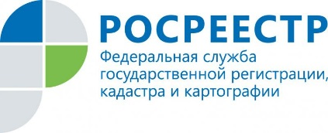
АНОНС

Специалисты Управления Росреестра ответят на вопросы граждан 14 февраля
14 февраля специалисты Управления Росреестра по Иркутской области проведут телефонные консультации для владельцев земельных участков.
В 2017 году при проведении проверок соблюдения требований земельного законодательства специалистами Управления было выявлено почти 3 тысячи нарушений. В том числе, нередки случаи самовольного расширения границ земельных участков, использование земли без оформленных должным образом документов, использование участков не по целевому назначению. В ходе прямой телефонной линии жителям региона расскажут, куда можно обратиться с информацией о нарушениях земельного законодательства. Консультации для заявителей проведут начальник отдела государственного земельного надзора Антон Кошкарев (тел. 8(3952) 450-269) и главный специалист-эксперт отдела Наталия Бакарова (тел. 8(3952) 450-268).
Также 14 февраля специалисты Управления проведут телефонную линию по вопросам регистрации договоров долевого участия в строительстве. Граждан проконсультируют начальник отдела регистрации обременений Эльвира Демидович (тел. 8(3952) 450-153), заместители начальника отдела Ольга Коренева (тел. 8(3952) 450-202) и Нина Почекутова (тел. 8(3952) 450-172).
Прямые телефонные линии пройдут с 8 до 17 часов.

По информации Управления Росреестра по Иркутской области

